Cristian David Hernandez  
ADSO

2502639

Ejercicio de las guías

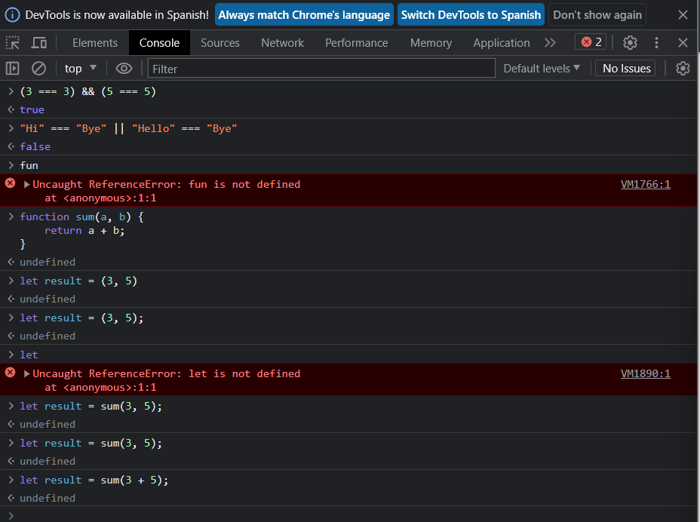

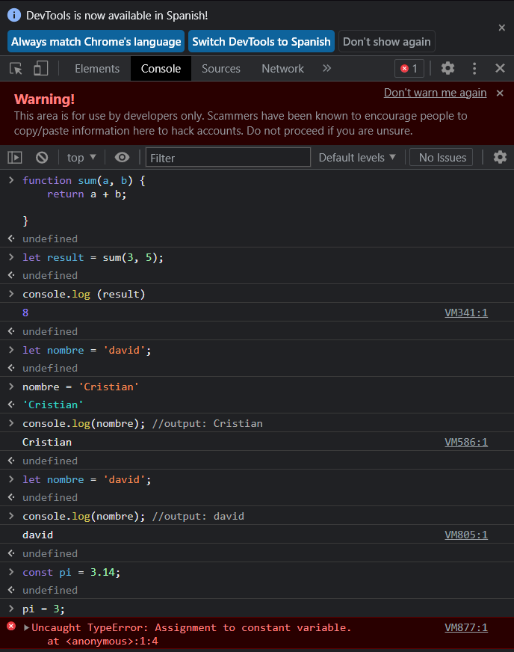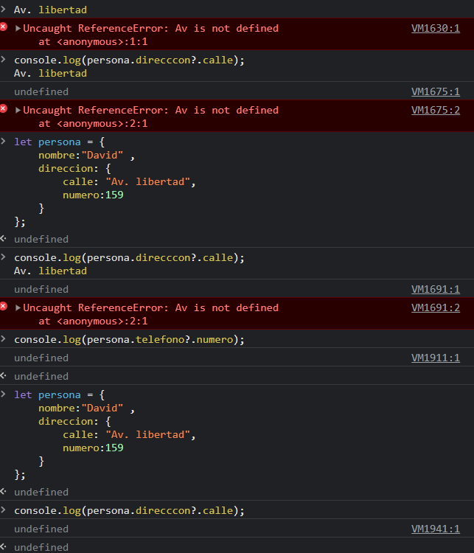

Solución de los ejercicios

Crea una función que reciba dos números y devuelva el mayor de ellos.

Crea una función que reciba un número y devuelva true si es par y false si es impar

Crea una función que reciba un número y devuelva su valor absoluto.

